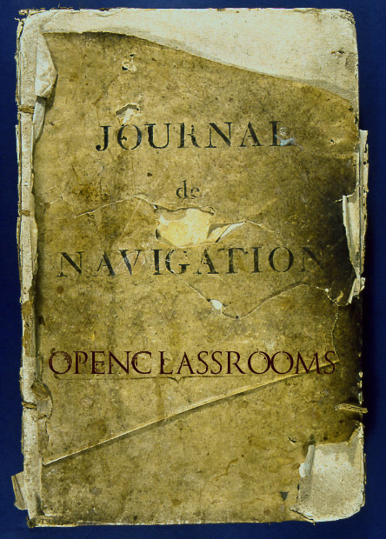
Lundi 30 Avril 2018

Le reveil sonne …

Ca y est! C'est le premier jour!

J'enlève le mode avion de mon téléphone portable et, encore dans mon lit, vérifie si les accès à la platforme OpenClassRooms on évolués. Bingo! Le compte est passé en prémium plus, je vais enfin pouvoir commencer officiellement ma formation.

J'ai profité du week-end pour lire le premier cours “Apprendre à apprendre”, je ne suis donc pas dans le rush, je pars donc l'esprit serein à la douche.

Bien qu'en train de petit déjeuner, je ne peux resister à l'envie de jetter un oeil sur les nouvelles fonctionnalités. Comment me connecter à Workplace cité dans un mail précedent de l'équipe d'OCR alors que la création d'un nouveau profil me demande une adresse email professionnelle? Comment vais-je pouvoir me mettre en contacte avec mon mentor? Quels sont les livrables pour le premier projet? Tant de questions pour lequelles j'espère trouver ici les réponses, mais qui ne seront répondu qu'au fur et à mesure de la matinée.

Petit déjeuner fini, alors lançons nous !

Je commence par lire le premier projet. Un CV … ok, je vais devoir mettre à jour le mien … Qu'est-ce qu'on attend !

J'ajoute, dans la partie formation, la ligne Développeur Application JAVA. Chose étonnante, bien que je suis qu'au début de ma formation (dans les premières heures !) cela me fait me projeter dans ma vie futur, celle où le travail et la passion sont des synonymes, celle pour laquelle j'ai choisi une reconversion professionnelle alors que j'étais professionnelement dans une zone de confort. Cette sensation est vraiment agréable, continuons donc à l'entretenir en mettant à jour LinkedIn …

Nous sommes à jour, quelle est la suite? Création d'un document fixant les objectifs d'apprentissage.
Mais quand est-ce qu'on code !? … quand est-ce qu'on code ?... J'ai l'impression d'être cet enfant sur le trajet des vacances pressé d'arrivé à destination.

Je décide de me lancer sur les objectifs, au même moment je reçoit un email OCR me donnant les identifiants pour WorkPlace, parfait, mais maintenant ca attendra …, Bon, voyons si ca marche au moins. Quoi qu'il en soit, le premier message à l'OCRsphère attendra la fin de la rédaction de mes objectifs.
Les identifiants fonctionnent. Coup d'oeil sur l'interface très semblable (comme expliqué) à facebook. Ok, il est temps de d'écrire ses objectifs.

L'enoncé est claire, mais on ne sais jamais par où commencer, et on nous demande 1 page ! Calme toi, il suffit de commancer et le reste suivra … Effectivement la fin de la première page est atteinte, et il reste encore une question à traiter. Mais c'est que je manque de place …

Arrivé à la fin de cette création, dont j'espère que le format et le contenu respectent les prérequis de l'exercice, je décide de faire une pause pour manger. Coup de curseur rapide sur la barre de tâche, mais c'est qu'il est déjà 15h00! La théorie de la relativité d'Einstein prend tout son sens … pourvu que dans quelques instants ce ne soit pas déjà l'heure de la retaite!

